**Recursive Uygulaması**

**Recursive** kullanılmayan ödevler değerlendirmeye alınmayacaktır.

**Telefon Anımsatıcıları**

Bazı eski telefon tuş takımlarında, alfabenin harfleri aşağıdaki resimde gösterildiği gibi çeşitli rakamlarla

eşleştirilir:

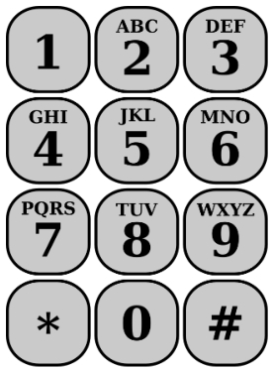

Servis sağlayıcılar, telefon numaralarını daha akılda kalıcı kılmak için, telefon numarasının hatırlanmasını kolaylaştıran, işlerine uygun bazı sözcükleri (anımsatıcı olarak adlandırılır) heceleyen sayılar bulmayı severler. Örneğin, bazı yerlerde kayıtlı bir mesaj için telefon numarası 746-4754 (SINIRLI) kullanılabilir.

Bir rakam dizisi olarak temsil edilen, belirli bir sayıya karşılık gelen tüm olası harf kombinasyonlarını üreten bir **recursive** fonksiyon yazınız. Bu, özyinelemeli bir geri izleme sorunudur. Yalnızca bir değil, tüm olası "çözümleri" bulmaya çalışır. Yalnızca gerçek bir anlama sahip "kelimeleri" değil, tüm olası harf kombinasyonlarını bulmaya çalışır.

**Örneğin;**

Recursive fonksiyona parametre olarak gönderilen sayı dizisi “**623**” olsun. Fonksiyon kendisine parametre olarak gelen bu harf dizisine karşılık olarak **27** farklı olası harf kombinasyonunu ekrana basacaktır. Aşağıda ekrana basılması gereken harf kombinasyonları verilmiştir.

**MAD MBD MCD NAD NBD NCD OAD OBD OKB MAE MBE MCE NAE NBE NCE OAE OBE OCE MAF MBF MCF KAF NBF NCF OAF OBF OCF**

Harf kombinasyonlarının ekrana basılma şekli önemsizdir. İstediğiniz sırayla basabilirsiniz. Recursive fonksiyona gönderilen sayı dizisinin boyutu belirsizdir. Tek rakam gönderilebileceği gibi birden fazla rakamdan oluşan bir sayı dizi de gönderilebilir.